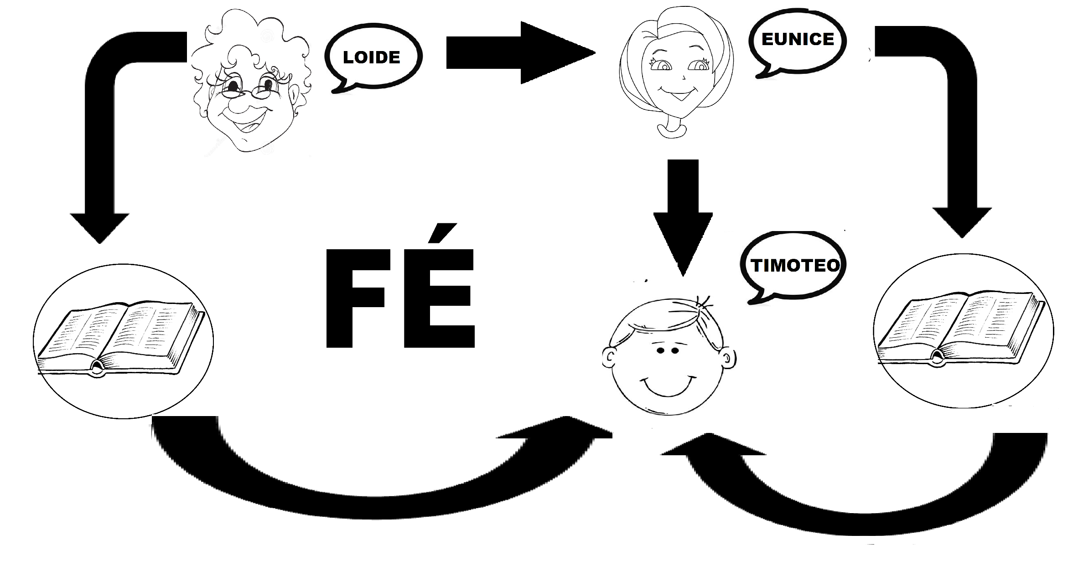

- Amplie as imagens. Quanto maior para visualização das crianças, melhor

- Recorte as imagens individualmente. Cole num papel cartolina ou cartão

- Vá montando este painel, nas direções indicadas acima, enquanto conta a história,

- Depois, na cerificação do ensino, as próprias crianças pode montar o painel. (
Variação: entregue uma figura na mão de cada criança e cada um a coloca no painel e vai contando a sequência da história

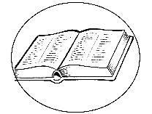
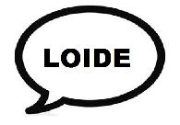
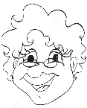
SEQUÊNCIA:
- Havia uma mulher, uma senhorinha já seu nome era . Ela lia, estudava aprendia tudo da e por isso tinha muita
E servia e amava a Deus.
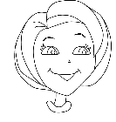
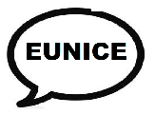
Ela também lia, estudava e aprendia tudo da e por isso tinha muita
Ela tinha uma filha que se chamava
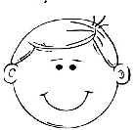
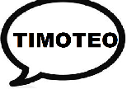

Eunice se casou e teve um filho e seu nome era

Elas ensinaram tudo para Timóteo, sobre Deus, sobre a Palavra e ensinaram a amar a Deus.

Então, o que Eunice era de Timóteo? (Vovó)... continua conforme “Contando a História”

